Alphabet: <https://www.youtube.com/watch?v=GIKX9RYOX5w>   
абв где ёжз ий клмн о   
прс туф хцчшщ ъыь эюя

A be we, ge dje je, jo sche se, i; ikraktkaje ka el em en, ohhhhh;  
pe er es, te u ef, cha ze tsche scha-dscha; twordy snak ü mjachki snak je ju ja

Коро́ткий .. kurz (i); твёрдый .. fest, starr (hart -> жёсткий); мя́гкий .. weich

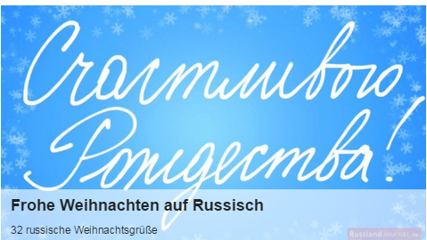

Счастливого Рождества!  
[schißlíwawa raschdißtwá]  
сча́стье .. Glück  
рожде́ние .. Geburt  
пра́здник .. Festlichkeit (Fest) <-> пра́зднество .. Fete (Fest)

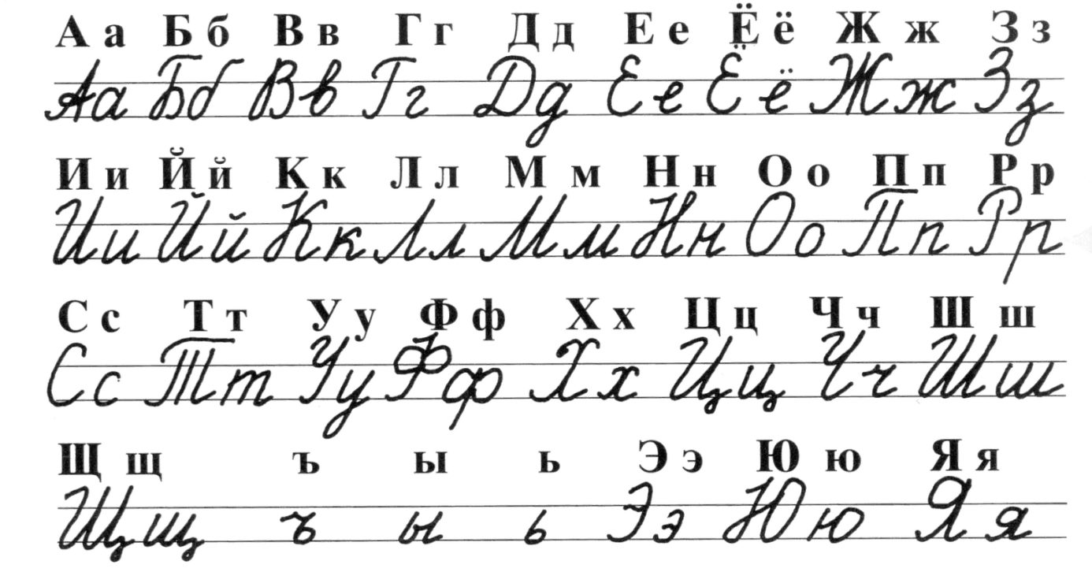

Буквы все от А до Я наши добрые друзья  
По порядку их поём, повторять не устанем  
А всего их тридцать три, ну-ка с нами повтори  
давайте ребята, все вместе  
  
Bukvy vse ot A do YA nashi dobryye druz'ya  
Po poryadku ikh poyem, povtoryat' ne ustayem  
A vsego ikh tridtsat' tri, nu-ka s nami povtori  
davayte rebyata, vse vmeste [dawai triba wzem-meste]  
  
All letters from A to Z, our good friends   
We sing them in order, repeating will not make us tired   
A total of thirty-three, Come with us repeat   
let the guys all together﻿

ря́дом .. nahe, nebeneinander  
поря́док .. Ordnung, Reihenfolge  
по поря́дку .. der Reihe nach

уста́ть (unv) .. müde (werden)  
всего .. im Ganzen, nur  
ну-ка .. nun - „mal“ („nun mal hurtig!“)

предпочита́ть .. bevorzugen; писа́ть .. schreiben  
почита́ть .. verehren  
чита́ть .. schreiben

когда́ (wann) <-> ско́лько (wieviel)   
мир во всём ми́ре .. Weltfrieden  
перёд - оборо́т .. Vorder, Rückseite

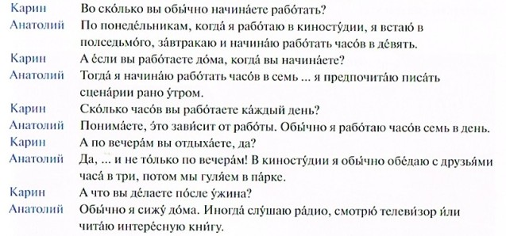

Karin: Um wie viel Uhr fangen Sie normalerweise an zu arbeiten?

Anatolij: Montags, wenn ich im Filmstudio arbeite, stehe ich um halb sieben auf, frühstücke und fange so gegen neun Uhr an zu arbeiten.

Karin: Und wenn Sie zu Hause arbeiten, wann fangen Sie da an?

Anatolij: Dann fange ich gegen sieben an zu arbeiten… ich ziehe es vor, Drehbücher früh am morgen zu schreiben.

Karin: Wie viele Stunden arbeiten Sie jeden Tag?

Anatolij: Verstehen Sie, das hängt von der Arbeit ab. Normalerweise arbeite ich ca. sieben Stunden pro Tag.

Karin: Und abends erholen Sie sich, ja?

Anatolij: Ja,… und nicht nur abends! Im Filmstudio esse ich normalerweise mit Freunden zu Mittag so gegen drei Uhr, danach gehen wir im Park spazieren.

Karin: Und was machen Sie nach dem Abendessen?

Anatolij: Normalerweise sitze ich zu Hause. Manchmal höre ich Radio, schaue Fernsehen oder lese ein interessantes Buch.

– Скажите, пожалуйста, где стоянка такси?  
– При выходе из аэропорта сразу налево, метров десять.

– Такси, недорого.  
– Сколько стоит доехать до центра города?  
– Две тысячи [тыщи] рублей.  
– Да вы что! Это очень дорого!   
 Я знаю цены. Обычно это стоит не больше тысячи рублей.  
– Нет, за тысячу [тыщу] вас никто не повезёт.   
 Сейчас везде пробки. Куда вам точно ехать? Какой адрес?  
– Улица Чехова.  
– До улицы Чехова – тысяча [тыща] пятьсот рублей.  
– Нет, я уже сказала, что плачу не больше тысячи.  
– За тысячу [тыщу] я не поеду.  
– Вы не поедете, а другой поедет. Здесь полно таксистов. Я не тороплюсь.

**- В центр, улица Чехова.    
- Тысяча [тыща] пятьсот.   
– Тысяча.    
– Ладно, поехали.**

Sagen Sie, bitte, wo ist der Taxistand?  
Am Ausgang aus dem Flughafen gleich links, ungefähr zehn Meter.

Taxi, günstig. (preiswert, nicht teuer)  
Was kostet es, bis zum Stadtzentrum zu kommen?  
2.000 Rubel.  
Was sagen Sie? Das ist sehr teuer! Ich kenne die Preise.   
Normalerweise kostet es nicht mehr als 1.000 Rubel.

Nein, für 1.000 wird Sie keiner hinfahren. Jetzt sind überall Staus.   
Wohin müssen Sie genau fahren? Welche Adresse?

Bis zur Tschechow Straße – 1.500 Rubel.  
Ich habe schon gesagt, dass ich nicht mehr als 1.000 zahle.

Für 1.000 fahre ich nicht (wörtlich: …werde ich nicht fahren)  
Sie fahren nicht, aber ein anderer fährt. Hier gibt es genug Taxifahrer.

Ins Zentrum, Tschechow Straße. 1500. 1000  
Einverstanden, fahren wir. (wörtlich: …fahren wir hin)